MATERIAL NECESSARI:

Font d’alimentació.
Resistències bobinades de 8 Ω i 27 Ω.
7 cables.
Voltímetre.
Amperímetre.

REALITZACIÓ DE LA PRÀCTICA:

A partir de les lectures de tensió i intensitat, cal trobar el valor real de dues resistències bobinades de valors teòrics 8 Ω i 27 Ω. Farem tres assaigs per cada resistència, variant la tensió i intensitat aplicada. Per evitar que les resistències s’escalfin, cosa que falsejaria els resultats, les intensitats aplicades seran d’uns 0.06 A, 0.12 A i 0.18 A en els tres assaigs.

- Muntatge del circuit:
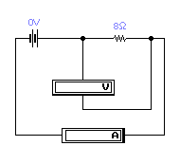

- Obtenció de dades:

RESISTÈNCIA 1 |  |  |  |  | RESISTÈNCIA 2
Assaig | V | I | R |  | Assaig | V | I | R
1 |  |  |  |  | 1
2 |  |  |  |  | 2
3 |  |  |  |  | 3
Valor mig R |  |  |  |  | Valor mig R

